附件3
商务部国际商务官员研修学院（商务部培训中心）地理位置图
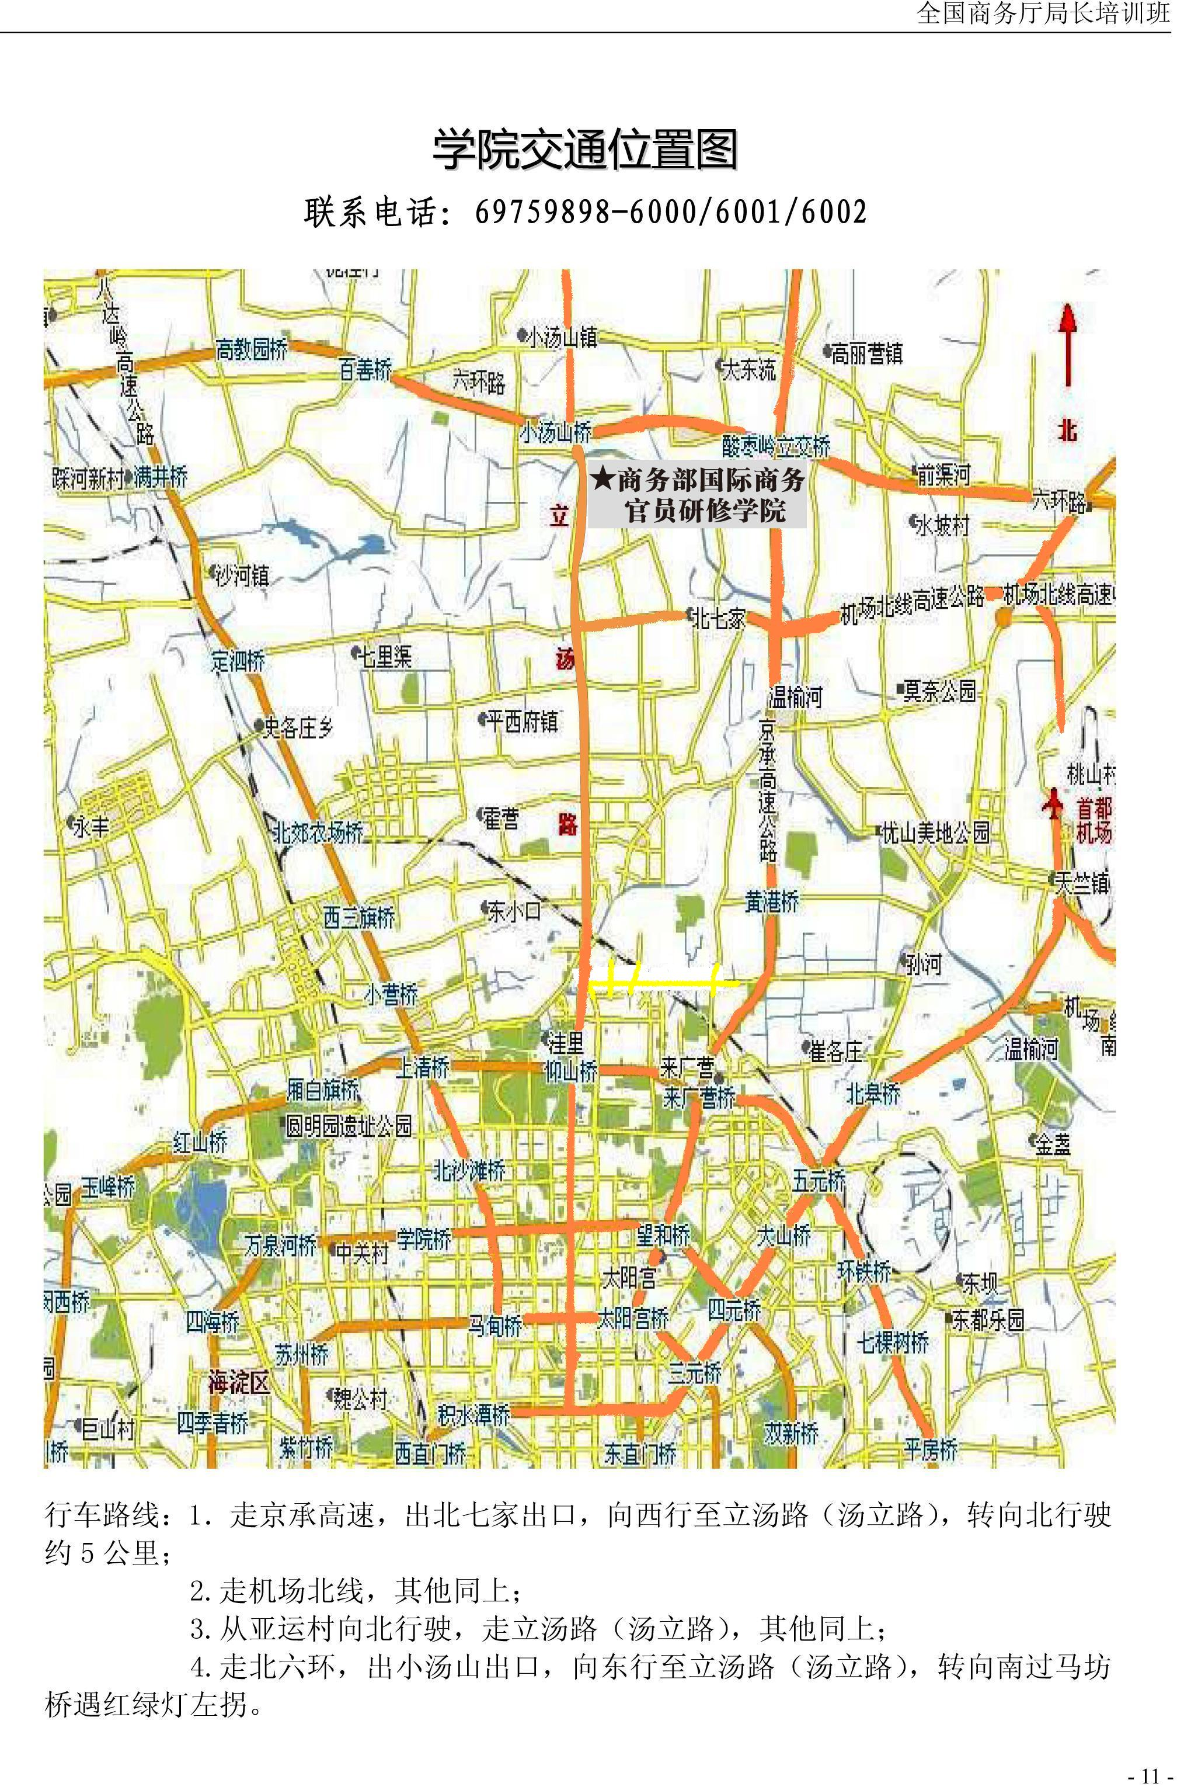
（北京市昌平东三旗）

交通路线：
从北京火车南站抵京的学员，请乘坐地铁14号线（善各庄方向），在蒲黄榆站下车；站内换乘 地铁5号线(天通苑北方向)，在天通苑北站下车，出A口；步行至地铁天通苑北站，乘坐 537路（或 643路），在北京太阳城站下车，步行至商务部国际商务官员研修学院（商务部培训中心）。
从北京火车站抵京的学员，请乘坐地铁2号线，在雍和宫站下车，换乘地铁5号线，在天通苑站下车，出B口，步行至东三旗南站，乘坐905路（或984路），在北京太阳城站下车，步行至商务部国际商务官员研修学院（商务部培训中心）。
从北京西站抵京的学员，请乘坐地铁7号线(焦化厂方向), 在磁器口站下车，换乘地铁5号线，在天通苑北站下车，出A口；步行至地铁天通苑北站，乘坐 537路（或 643路），在北京太阳城站下车，步行至商务部国际商务官员研修学院（商务部培训中心）。
从首都机场抵京的学员，请乘坐出租车走机场北线；直行进入定泗路后，沿定泗路行驶680米，右转进入未来科技城路；沿未来科技城路行驶1.1公里，左前方转弯进入未来城滨河大道；沿未来城滨河大道行驶480米，左转进入秦北路；沿秦北路行驶4.2公里，右转进入商校路；沿商校路行驶1.1公里，过左侧的北京师范大学亚太实验学校约90米后，请右转；继续行驶90米，再右转；继续行驶120米，请左转；继续行驶110米，到达商务部国际商务官员研修学院（商务部培训中心）。
从市中心方向自驾车或乘坐出租车的学员，请走立汤路过北七家路口后第三个红绿灯右转，直行800米即到。

